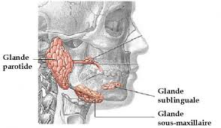
Sialodenitele acute
Etiopatogenie
Frecvenţa leziunilor inflamatorii acute este relativ egală la glanda parotidă şi submandibulară.
Cauzele favorizante sînt numeroase şi variate: igiena bucală defectuoasă, pătrunderea de corpi străini pe canalele excretorii, boli cronice ale glandelor salivare, diminuarea secreţiei salivare consecutiv administrării unor medicamente, infecţii grave şi în mod deosebit stări caşectice şi postoperatorii.
Cauza determinantă o reprezintă speciile microbiene banale: stafilococul auriu, mai puţin streptococul viridans, pneumococul. Unele virusuri par a avea un tropism selectiv pentru glandele salivare (virusul parotiditei epidemice, gripei, rujeolei).
În patogenia sialadenitelor acute intervin: tulburările funcţiei de secreţie salivară (hipo- sau asialie), tulburarea funcţiei de eliminare a salivei prin blocarea ostiumului şi invadarea glandei de către agenţii patogeni pe una din următoarele căi:
— calea canaliculară, ascendentă, cea mai frecventă, duce la sialoadenite cînd virulenţa saprofiţilor normali ai gurii creşte şi paralel rezistenţa organismului şi a glandelor salivare scade;
— calea interstiţială, infecţia din aproape în aproape succede unui proces inflamator din vecinătate, care poate fi reprezentat şi de o adenită supurată intraparotidiană produsă pe calc limfatică;
— calea hematogenă, incriminată în parotiditele complicînd boli infecţioase;
— calea directă, printr-o plagă penetrantă a glandei salivare.
PAROTIDITĂ acuta epidemica (oreionul)
Este o boală contagioasă şi epidemică caracterizată clinic printr-o parotidită dublă, nesupurată, cu etiologie virală. Se răspîndeşte mai ales la copiii între 5—15 ani, de ambele sexe, care vin în contact în colectivităţi mici, mai puţin la adolescenţi şi rar la adulţi.
După o perioadă de incubaţie de 16—20 zile, boala debutează brusc, prin frison, febră, dureri pretragiene, urmate la 1—2 zile de tumefiere parotidiană unilaterală, apoi la scurt timp bilaterală în 70% din cazuri. Tumefierile regulate, voluminoase, de consistenţă moale sau renitentă, uşor dureroase, deplasează în afară lobulii urechilor. Pielea este întinsă, lucioasă, congestivă, cu edem colateral. Uşor trismus şi dureri la deschiderea gurii; orificiul canalului Stenon roşu, tumefiat.
Există şi forme unilaterale sau localizări submandibulare.
După 3 - 4 zile progresarea tumefierii se opreşte şi în 8 zile retrocedează. Pot apărea complicaţii inflamatorii locale, complicaţii glandulare (orhită, ovarită, pancreatită, prostatită), complicaţii nervoase (meningită, encefalită).
DIAGNOSTIC DIFERENȚIAL cu:
- Sialoadenită acută virotică neepidemică (lipsesc punctele dureroase, saliva este transparentă, vâscozitate sporită, cantitatea salivei neschimbată, anamneza virologică);
- Sialadenită acută bacteriană (maladia a apărut pentru prima dată, mărirea unilaterală a glandei, saliva intransparentă cu urme de puroi);
- Sialadenita cronică în acutizare de origine bacteriană (în anamneză începutul a fost acut și cu câteva acutizări, mărirea unilaterală a glandei, saliva intransparentă cu urme de puroi);
- Pseudoparotidă Gherțenberg (maladia începe acut cu inflamarea ganglionilor limfatici auriculari, saliva neschimbată);
- Abces preauricular (inflamația limitată a țesuturilor moi, saliva neschimbată).
Tratamentul
Constă în izolarea bolnavului 20 de zile, repaus, spălaturi bucale, comprese umede calde, administrarea de sialogoge şi vitaminoterapie.

Parotidita acuta
Leziunile inflamatorii acute interesează parenchimul parotidian şi canalele excretorii. Parotidită acută, determinată frecvent de o cauză generală, se poate prezenta sub 3 forme:
- inflamatorie simplă (seroasă sau catarală)
- supurată
- gangrenoasă.
Parotidita inflamatorie simpla, seroasă
Este frecventă, cel mai adesea unilaterală. Debutul rareori brusc, de obicei insidios, este marcat prin senzaţia de uscăciune a gurii, durere spontană în regiunea parotidiană exagerată la masticaţie, trismus, tumefiere piecoce a regiunii, cu pielea întinsă, congestivă şi edemaţiată, dureri vii şi senzaţie de împăstare la palpare, eliminarea unei secreţii tulburi, redusă cantitativ, prin orificiul edemaţiat şi congestionat al canalului Stenon; se recoltează saliva modificată pentru examen, bacteriologic şi antibioticogramă.
Bolnavul prezintă frison, febră, insomnie, inapetenţă.
în 3 - 4 zile parotidită catarală poate retroceda, dar mai frecvent evoluează spre supuraţie.
Parotidita supurata
Alterarea stării generale se accentuează, durerea se intensifică, devine permanentă, pulsatilă. Tumefierea regiunii parotidiene este mai accentuată, difuză, întinsă spre regiunile învecinate. Pielea intens congestionată, roşie, infiltrată. Tumefierea este dureroasă şi se percepe împăstare difuză. Prezintă trismus. Prin ostiumul întredeschis, tumefiat, roşu, iese puroi la presiunea pe glandă. Semnele locale şi generale se intensifică şi în cele din urmă se produce fistulizarea la piele, conductul auditiv extern sau în una din regiunile vecine.
Parotidita gangrenoasa
Se întîlneşte foarte rar. Simptomele generale sînt grave: adinamie, subdelir, dispnee, diaree. Regiunea parotidiană este mult tumefiată, pielea roşie, violacee, se pot percepe crepitaţii datorită gazelor. Glanda în întregime este un burete cu puroi care se scurge prin canalul Stenon şi prin mai multe fistule şi ulceraţii împreună cu ţesuturi facelate.
În perioada acută a bolii sialografia este contraindicată.
Diagnosticul diferential
Se face cu supuraţiile regiunilor vecine (osteomielita ramurii ascendente a mandibulei, mastoidita vîrfului, artrita temporomandibulară, adenoflegmoane cervicofaciale), adenoflegmoane intraparotidiene, supuraţii ale lojii carotidiene.
Diagnosticul etiologic
Trebuie făcut cu parotidita epidemică, sialolitiaza, sialadenitele specifice.
Evoluţia şi prognosticul depind de boala cauzală, starea generală a bolnavului, tratamentul aplicat. Frecvent se produc supuraţie şi fistulizare. În parotidita gangrenoasă prognosticul este grav.
Complicații
Fistulizarea în conductul auditiv sau în regiunile din jur, artrită temporomandibulară, paralizie facială, tromboza jugularei externe, ulceraţia carotidei externe, septicemie.

Sialodenita acuta submandibulara
Este datorită cel mai adesea unei cauze locale, pe cale canaliculară sau interstiţială. Starea generală este alterată, cu febră, dureri subangulomandibulare, jenă la deglutiţie, hiposialie. Regiunea subangulomandibulară este tumefiată, fără limite precise, pielea roşie, întinsă. Glanda submandibulară mărită de volum, dură, dureroasă, face repede corp comun cu loja. Mucoasa sublinguală este edemaţiată, congestionată; prin orificiul canalului Wharton întredeschis, tumefiat, iese puroi la presiune pe glandă.
Evolutia
Este frecventă spre supuraţie şi fistulizare.
Diagnosticul diferential
Se face cu supuraţia odontogenă a lojii submandibulare şi cu limfadenita submandibulară.
Tratamentul sialodenitei acute
Tratament profilactic prin asanarea cavităţii bucale, igienă bucală, rehidratarea bolnavilor operaţi, convalescenţi sau cu infecţii grave, creşterea activităţii funcţionale a glandelor salivare.
Tratamentul medicamentos
In perioada de debut şi presupurativă antibioterapie, analgezice, vitaminoterapie, rehidratare intensă, susţinerea stării generale, stimularea secreţiei salivare prin sialogoge, masticoterapie, tratament rezolutiv local, igienă bucală.
Tratamentul chirurgical
În stadiul supurativ la cele expuse tratament chirurgical - incizie şi drenaj. Pentru glanda submandibulară incizie aproximativ 2 cm sub marginea bazilară a mandibulei.

SIALODENITE CRONICE
Sînt leziuni inflamatorii cronice ale glandelor salivare interesînd mai ales glanda parotidă; mai rare decît sialadenitele acute, pot fi nespecifice, specifice sau alergice.
Sialodenite cronice nespecifice
Dintre acestea un interes deosebit prezintă parotiditele cronice nespecifice, care pot reprezenta prelungirea evoluţiei unei parotidite acute sau rezultatul evoluţiei unei sialodochite netratate. Parotiditele cronice se pot prezenta după evoluție sub două forme (G. Timosca):
Parotidita cronică simplă si Parotidite cronice recidivante
După porțiunea anatomică de afectare a glandei (Robustova T.G.):
Parenchimatoasă și Interstițială
Sialodenita cronica parenhimatoasa
Etiologia:
Nu este suficient studiată. Microflora prezentă în ducturile glandei joacă un rol secundar.
Se presupune, că cauza este consecința modificărilor congenitale ale sectoarelor periferice ale glandelor și displazia țesuturilor ei, care contribuie la retenția salivei și dereglarea eliminării ei. Infecția pătrunsă în ductul canalului astfel provoacă infecția.
Clinic:
Se deosebesc 3 faze:
- Inițială – decurge asimptomatic, este diagnosticată ocazional. Secrețiile din glandă nu sunt modificate. Citologic se determină celule plate și cilindrice, cantități neînsemnate de neutrofile, limfocite. Pe sialogramă în glandă sunt prezente mici cavități ( diametrul 1-2mm), parenchimul nu se evidențiază clar, ducturile în anumite regiuni sunt întrerupte, cu contururi clare, netede
- Faza clinic avansată- pacienții acuză discomfort în zona glandei, se observă mărirea în dimensiuni a ei, consistența ferm-elastică. La palparea glandei se elimină un secret transparent, moderat vîscos, uneori cu particule mici de mucoasă sau puroi. Sialometria nu evidențiază mari modificări. Pe sialogramă în regiunea parenchimei glandei se observă mari cantități de cavități (diametrul 2-3 mm). Parenchimul și ducturile glandei de ordinul III, IV și V nu se determină sau sânt întrerupte.
- Faza tardivă- pacienții acuză edem în zona glandei, dureri neînsemnate, eliminări purulente în salivă, unoeri xerostomie. Sialometria denotă diminuarea funcției glandei.Sialografic se determină ca cavitățile din glandă prezintă dimensiuni mari (5-10mm). Parenchimul glandei și ducturile nu se determină sau sunt deformate în anumite regiuni.
- În faza de acutizare pacienții acuza durere, edem în regiunea glandei, febră. La palpare glanda mărită în volum, peste limitele anatomice a ei, dură și dureroasă. Mucoasa roz-pală, orificiul canalului glande este hiperemiat. La masarea glandei se obține un secret tulbure cu resturi de fibrină sua puroi.

METODE SUPLIMENTARE DE DIAGNOSTIC:
- USG
- Sialografia de contrast – se depistează cavități multiple sau unitare, umplute cu substanța de contrast, mai des prezintă forma de strugure.
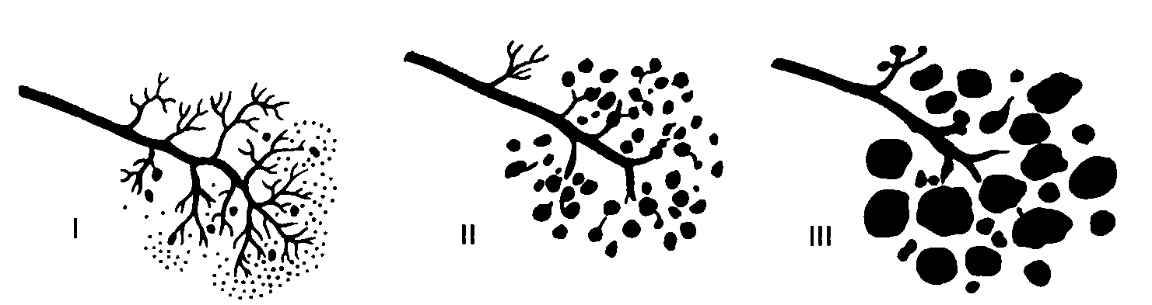

SIALADENITA cronucă INTERSTIȚIALĂ
Etiologie:
Se presupune că dereglările de la nivelul glandei sunt induse de starea generală a organismului. Dintre maladiile asociate se eviddenșiază: diabetul zaharat, boala hipertonică, dereglări ale tractului gastro-intestinal ș.a.
Clinic:
Mai des sunt afectate femeiile, îndeosebi de vârstă înaintată. Un semn caracteristic este edemațierea uniformă a glandei, cu suprafața netedă, nu aderă la țesuturile adiacente. Pielea din zona respectivă nu este modificată, mucoasa roz-pală, bine umectată. Se deosebesc 3 faze:
- Inițială- pacienții acuză discomfort în zona glandei, dureri în zona cefei, discomfort în ureche. Boala este diagnasticată ocazional pe baza edemului slab pronunțat, nedureros din zona respectivă. Funcția secretorie a glandei nu este afectată. Sialograma evidențiază imaginea neuniformă a parenchimului glandei și îngustarea ducturilor de ordinul III, IV, și V.
- Faza clinic avansată- edem în regiunea glandei, nedureros. Cantitatea de salivă nu este modificată sau ajunge la limita de jos a normei. Pe sialogramă glanda este mărită, densitatea parenchimului micșorată, ducturile de gradul III-IV sunt îngustate, contururile păstrate.
- Faza tardivă- pacienții acuză alterarea stării generale, diminuarea auzului, xerostomie. Glandele sunt mărite în volum, nedureroase sau slab dureroase. La palpare cantități infime de salivă.
Sialograma denotă scăderea funcției glandei. Pe sialografie glandele nu se determină, toate ducturile glandei sunt îngustate, în unele porțiuni îngustate, cu contururi neregulate (fig.2).

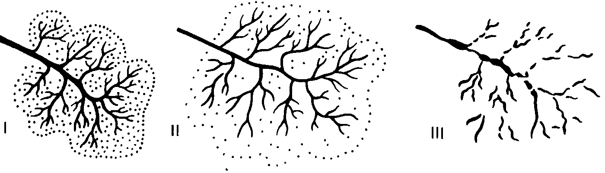
Fig. 2

Se caracterizează prin acutizări, în perioada de toamnă- primăvară, sau la acutizarea maladiei concomitente, diabetului zaharat. La unii pacienți acutizările au loc frecvent, cu edemațierea glandei care decurg cu febră.
Tratament:
Tratamentul în fazele de acutizare nu prezintă mari dificultăți, boala se cupează repede.
Tratamentul în faza cronică, trebuie să fie complex și să includă terapia imunomodulatoare, tratarea maladiilor generale și îmbunătățirea funcțiilor glandelor salivare.
În tratamentul complex se include complex de polivitamine, tratarea maladiiei asociate. În fazele avansate se va efectua tratamentul cu antibiotice.
Pacienților cu ducturile îngustate se va prescrie fermenți proteolitici (tripsină, chimotripsină). În tratamnetul complex se va introduce soluție de ribonuclează 7-10 ml i.m. Și electroforeză cu dezoxiribonuclează (7-10 seansuri a câte 20 min). Comprese cu dimexid 30% (diluat 1:3) la nivelul glandei 1-2 ori\zi 8-10 zile. De asemene, introducere în ductul glandei a iodolipolului (scop diagnostic si terapeutic), 1-2 ori pe an.
Parotidita cronică simplă
Bolnavul este în general un vechi parotidian care acuză uscăciunea gurii, jenă dureroasă în regiunea parotidiană şi care la intervale variabile a prezentat crize uşoare de tumefiere parotidiană. Glandele parotide sînt mărite de volum în totalitate sau parţial, uni- sau bilateral, cu planurile superficiale nemodificate, consistenţa elastică sau renitentă.
Prin orificiul canalului Stenon edemaţiat, congestionat, iese la presiune pe glandă o cantitate redusă de salivă vîscoasă, opalescentă, mucopurulentă. în formele scleroase secreţia salivară este absentă.
Parotidite cronice recidivante
Se întîlnesc atît la copii de la 8 luni la 12 ani cu o vîrstă medie de 3—4 ani, cît şi la adulţi la care pot prelungi o evoluţie din copilărie sau se instalează ulterior. Tumefierile parotidiene, uni- sau bilaterale, au durată variabilă, de la cîteva zile la cîteva luni. Secreţia salivară este mai redusă şi modificată. Între episoadele acute persistă uneori un grad de parotidomegalie. Există o mare tendinţă la infecţie secunda.

SIALODENITE CRONICE SPECIFICE
Sifilisul glandelor salivare reprezintă o localizare excepţională a perioadei secundare sau terţiare. Parotidită sifilitică terţiară se poate prezenta sub trei forme clinice: parotidită difuză, goma sifilitică parotidiană şi forma pseudoneoplazică.
Tuberculoza glandelor salivare este o tuberculoză locală, la bolnavi între 30-60 ani. Se prezintă sub forma unei tumefieri unilaterale, care după o dezvoltare latentă, ia forma circumscrisa, adevărat abces rece, sau forma difuză cu focare cazeoase mici şi diseminate; glanda hipertrofiată, indurată, nedureroasă, evoluează spre fistulizare, se însoţeşte de adenopatie satelită.
Actinomicoza primitivă a glandelor salivare prin inoculare ascendenţă a canalelor excretorii este excepţională. în general, actinomicoza glandelor salivare este secundară invadării acestora de către actinomicoza cervico-facială.
Sarcoidoza glandelor salivare. Sarcoidoza (boala Besnier-Boeck-Schaumann) este caracterizată prin leziuni granulomatoase cronice, de origine necunoscută, care pot interesa orice organ sau ţesut, cu predilecţie pentru sistemul reticuloendotelial. Sarcoidoza poate prezenta o mare varietate de aspecte clinice în raport cu diseminarea leziunilor. În afară de leziunile pulmonare care sînt cele mai frecvente şi pot simula tuberculoza, leziuni ganglio-nare multiple cu ganglioni măriţi, duri, necazeificaţi şi nesupuraţi, se întîlnesc sarcoizi cutanaţi, leziuni osoase ale extremităţilor membrelor ş.a. Testul Kveim poate fi util pentru diagnostic. Manifestările salivare relativ frecvente (10% din cazuri) pot precede apariţia altor localizări şi se prezintă sub formă de hipertrofie parotidiană şi/sau submandibulară uni- sau bilaterală, determinînd o deformaţie netă, nedureroasă şi hiposialie. Sindromul oculosalivar Heerfordt sau uveoparotidita subfebrilă este o formă de sarcoidoza caracterizată prin inflamaţia tractusului uveal (iris, corp ciliar şi coroidă), parotidomegalie însoţită sau nu de sialomegalia altor glande salivare, paralizia nervului facial sau a altor nervi şi stare subfebrilă.
Diagnosticul sialadenitelor cronice specifice se stabileşte pe baza examenului clinic, sialografic şi a examenelor complementare caracteristice acestor boli.
Tratamentul general şi local este determinat de natura specifică a bolii.

